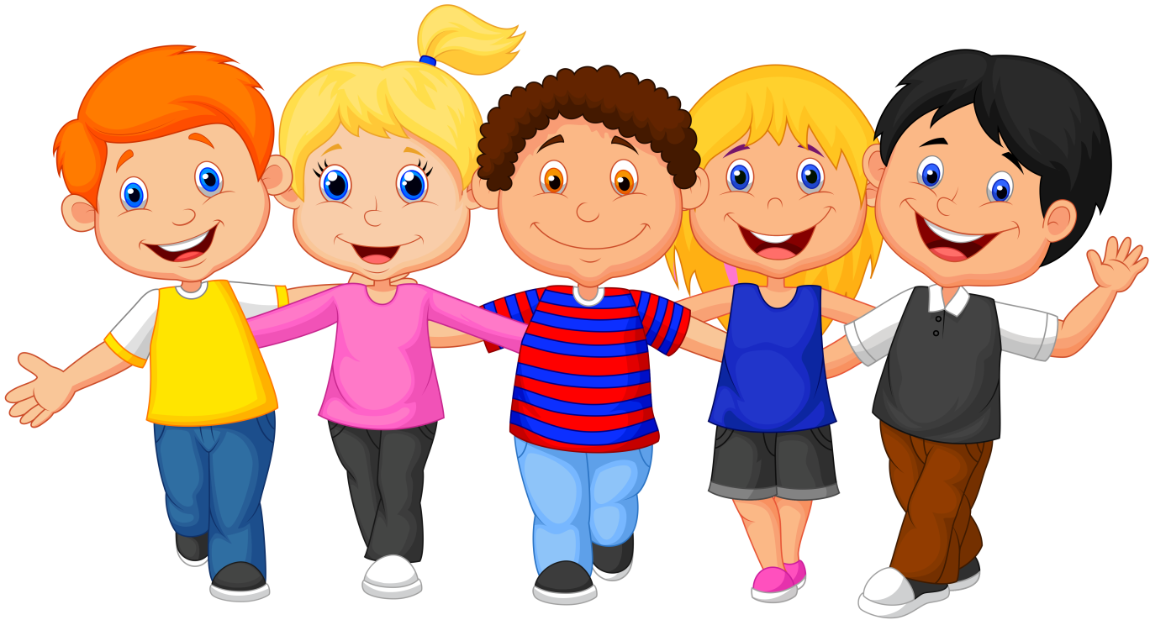
NASZE ZASADY

UWAŻNIE PATRZĄ

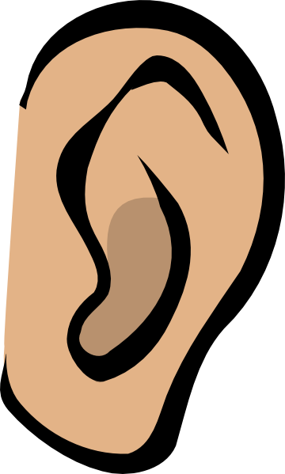
UWAŻNIE SŁUCHAJĄ

MÓWIĄ CICHUTKO

SĄ POMOCNE

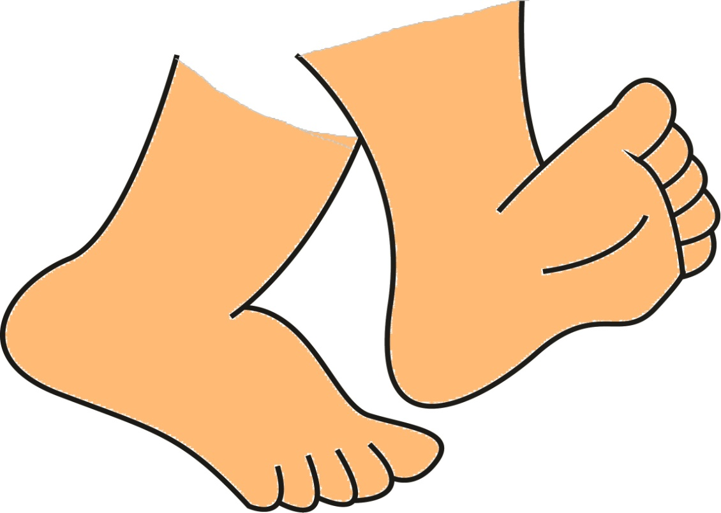
CHODZĄ POWOLI

